Společenství čistých srdcí a komunita sester Těšitelek zve na
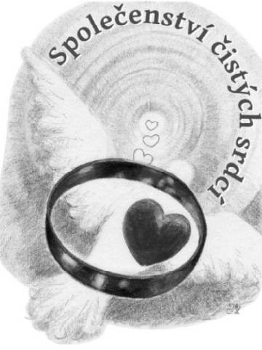

M ŠI SVATOU
a brněnské setkání

Kdy: v pondělí 4. listopadu v 18:00 hod.
Kde: Kaple sester Těšitelek, Nováčkova ulice 52, Brno - Husovice
Jak: Zastávka tramvaje č. 4 – Náměstí Republiky
Co: Mše svatá a setkání členů i příznivců :-)

Kontakt: anezka.halaskova@seznam.cz

